Věci a slova. Umělecký průmysl, užité umění a design v české teorii a kritice 1870–1970

12. 9. – 6. 11. 2014
Galerie UM Vysoká škola uměleckoprůmyslová v Praze
Vernisáž a křest stejnojmenné antologie: 11.9.2014 (čtvrtek) v 18hodin
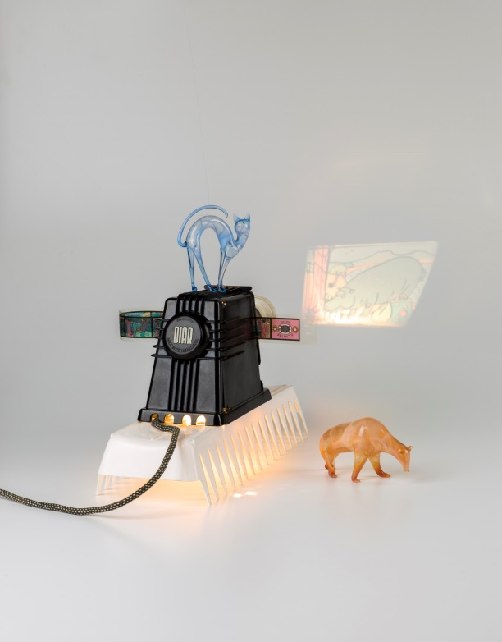
Umělecký průmysl, užité umění a design zaznamenaly v průběhu let 1870–1970 výraznou proměnu nejen v rovině formálního stylu, ale i v rovině společenských priorit. Některé užitkové předměty postupně ztratily svůj účel a přestaly se vyrábět, zatímco technologický pokrok a nové formy životního stylu si vyžádaly předměty nové. Výstava Věci a Slova v Galerii UM představí specifika jednotlivých period na konkrétních předmětech například židli od Jana Kotěry, stolku Josefa Gočára nebo dózy Pavla Janáka. Pro umělecký průmysl konce 19. století byl charakteristický vyšívaný dekorativní vějíř, pro užité umění modernismu efektivně uspořádaná kuchyně, pro poválečný design televize a tranzistorové rádio.

Výstava Věci a slova je sestavena z různých typů předmětů, včetně řemeslných výrobků, průmyslového designu, nábytku a textilního designu, případně módy. Jsou mezi nimi věci, které od počátku plnily paralelně dvojí funkci: měly zkrášlovat obydlí i pracovní prostředí, povznášet vkus svých uživatelů a zároveň jim sloužit – zjednodušovat a zkvalitňovat jejich životní styl. Uplatňují se zde také věci zbytečné či kýčovité, a to proto, že i pokleslý vkus a marnivost byly – a jsou – nedílnou součástí lidské kultury a silně se podepsaly na formování moderního života.

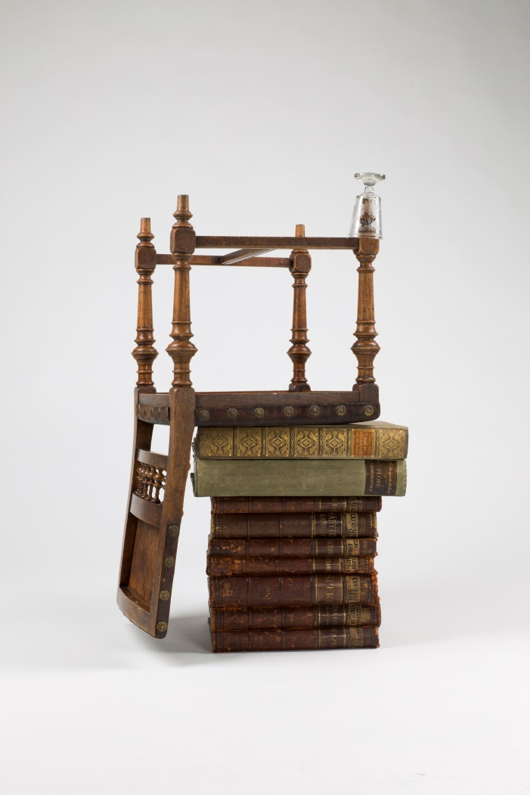
„Vedle cenných muzejních exponátů jako např. ručně tkaného polštáře Marie Teinitzerové, sklenic Ludviky Smrčkové, lustru Františka Anýže, ohýbaného křesla Jindřicha Halabaly, jídelní soupravy Jaroslava Ježka, laminátových skořepinových židlí Miroslava Navrátila a dalších – dnes již ikonických předmětů – jsou v expozici zahrnuty i věci, které vrcholnou designérskou kvalitu nesplňují.“ přibližují kurátorky výstavy svůj výběr. Do výstavy se přirozeně začleňují všední věci bez signatur jejich tvůrců: talíře, cedník, šňupka na tabák, Náprstkův šlehač na bílkový sníh nebo mechanický kartáč na koberce.

Komentovaná antologie Věci a slova. Umělecký průmysl, užité umění a design v české teorii a kritice 1870–1970 zahrnuje více než stovku historických textů. Mapuje dosud nezhodnocené oblasti naší umělecké kritiky a teorie od doby formování moderní vizuální kultury do doby pozdního modernismu, sorely a tzv. druhé avantgardy. Shromážděné texty teoretiků a kritiků oboru (např. Otakar Hostinský, Vlastislav Hofman, Adolf Loos, Milena Lamarová, ad.) odhalují složitý, avšak mimořádně zajímavý proces transformace oborové terminologie od „praktické estetiky“, „dekorativního umění“, „uměleckého řemesla“, „aplikovaného“ či „užitého umění“ přes exponovaný „umělecký průmysl“ po pojem „design“. Vedle secesní teorie ornamentu a principiálních otázek po povaze rukodělného a průmyslového produktu i jejich vzájemném vztahu se antologie dotýká také oblastí, které byly s moderním užitým uměním a designem ve sledované době nejvýznamněji propojeny, včetně muzejnictví, uměleckého vzdělávání, bydlení a životního stylu.

----------------------------

Vystavené exponáty pocházejí z veřejných sbírek (Moravská galerie v Brně, Národní technické muzeum v Praze, Polabské národopisné muzeum v Přerově nad Labem, Uměleckoprůmyslové museum v Praze, Středočeské muzeum v Roztokách u Prahy, Severočeské muzeum v Liberci, Muzeum textilu v České Skalici, Vysoká škola uměleckoprůmyslová v Praze, Vinohradská galerie, Antiques Cinolter) i od soukromých sběratelů a přátel.

Repríza výstavy se bude konat v Uměleckoprůmyslovém muzeu v Moravské galerii v Brně od května do září 2015.

-----------------------------

Výstava a antologie jsou realizovány v rámci čtyřletého grantového projektu Katedry teorie a dějin umění VŠUP „Umění, architektura, design a národní identita“, který podpořilo Ministerstvo kultury České republiky v rámci Aplikovaného výzkumu a vývoje národní a kulturní identity (NAKI, kód DF12P01OVV041).

--------------------------------

Doprovodné programy:

2. 10. 15 h – Jitka Šosová / Lektorská prohlídka pro seniory s dětmi
4. 10. 14 h – Mariana Dufková / Lektorská prohlídka a výtvarná dílna pro děti
9. 10. 17 h – Komentovaná prohlídka s autorkami výstavy

U lektorských prohlídek je nutná rezervace předem na adrese rollova@vsup.cz

Galerie UM
UMPRUM, nám. Jana Palacha 80, Praha 1
25. 4. – 31. 5. 2014
Otevřeno po – so, 10 – 18 h. Vstup zdarma.
www.umprum.cz
Autorky výstavy a editorky antologie: Lada Hubatová-Vacková, Martina Pachmanová, Pavla Pečinková
Instalace výstavy: Eva Koťátková

Další informace:
Mgr.Veronika Pařízková
PR Manager
Vysoká škola uměleckoprůmyslová v Praze
náměstí Jana Palacha 80, 116 93 Praha 1
tel: 251 098 262 / mobil: 739 304 060
parizkova@vsup.cz / www.vsup.cz

O Vysoké škole uměleckoprůmyslové v Praze
Vysoká škola uměleckoprůmyslová v Praze byla založena v roce 1885. Po celou dobu své existence se řadí mezi nejkvalitnější vzdělávací instituce. Důkazem je množství úspěšných absolventů, kteří patří mezi respektované odborníky s prestiží přesahující hranice České republiky.

Škola je rozdělena na šest kateder – architektury, designu, volného umění, užitého umění, grafiky a teorie a dějiny umění.
Jednotlivé katedry se dále člení na ateliéry dle své odborné specializace, vedené respektovaným osobnostmi.

